Présentation des outils et des langages de données
  - Sommaire
Aperçu 2
****************** 4
PRÉSENTATION DU COURS 4
À propos de ce cours 4
Obtenez une accréditation ! 6
MODULE 1 : LA VALEUR DE L'OPEN SOURCE 6
À propos de ce module 6
Introduction 6
Que signifie « open » ? 7
Les 4 vérités sur l'open source 7
Pourquoi les logiciels open source sont-ils utiles ? 8
Git et GitHub 9
Différence entre Git et GitHub 9
Que pouvez-vous faire dans GitHub ? 9
Activité : l'open source en action ! (Créer un compte GitHub) 10
En savoir plus ! 13
Quiz 14
MODULE 2 : OUTILS D'ANALYSE ET DE VISUALISATION DES DONNÉES 15
À propos de ce module 15
Présentation 15
Microsoft Excel 15
Google Sheets 15
Langage SQL 15
Python 15
IBM Watson Studio 15
Tableau 15
Matplotlib 15
Et bien d'autres outils 15
Quiz 15
MODULE 3 : EXISTE-T-IL UN BON OUTIL ? 15
À propos de ce module 15
Votre boîte à outils 15
Comment une entreprise choisit-elle ses outils ? 15
Quels outils choisir pour se former ? 15
Quiz 15
RÉCAPITULATIF ET ÉVALUATION FINALE 15
Vous avez fait beaucoup de chemin ! 15
Points clés à retenir 16
Évaluation finale 16
Fin du cours 16
Critique constructive 16
Fin du document 16

Aperçu
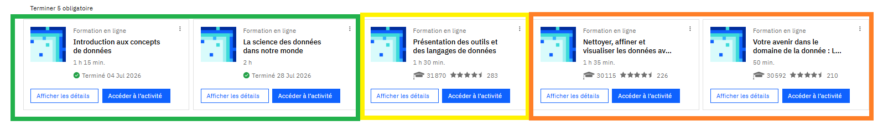
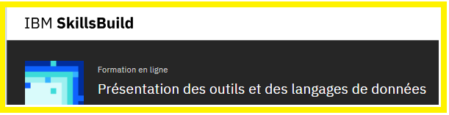Concepts clés
(Key takeaways)
Dans ce cours, vous découvrirez les outils courants d'analyse et de visualisation des données afin de vous familiariser avec eux et de savoir comment les projets de science des données les utilisent.
PRÉSENTATION DU COURS
À propos de ce cours
Obtenez une accréditation !
MODULE 1 : LA VALEUR DE L'OPEN SOURCE
À propos de ce module
Que signifie « open » ?
Pourquoi les logiciels open source sont-ils utiles ?
Git et GitHub
Quiz
MODULE 2 : OUTILS D'ANALYSE ET DE VISUALISATION DES DONNÉES
À propos de ce module
Présentation
Microsoft Excel
Google Sheets
Langage SQL
Python
IBM Watson Studio
Tableau
Matplotlib
Et bien d'autres outils
Quiz
MODULE 3 : EXISTE-T-IL UN BON OUTIL ?
À propos de ce module
Votre boîte à outils
Comment une entreprise choisit-elle ses outils ?
Quels outils choisir pour se former ?
Quiz
RÉCAPITULATIF ET ÉVALUATION FINALE
Vous avez fait beaucoup de chemin !
Points clés à retenir
Évaluation finale
Fin du cours

******************

PRÉSENTATION DU COURS

À propos de ce cours
« Il n'y a pas d'outils parfaits, mais de bons outils pour des personnes ayant certains objectifs. »
Lisa Charlotte Rost(s'ouvre dans un nouvel onglet), passionnée de visualisation de données
Les personnes qui travaillent dans le domaine de la science des données résolvent des problèmes et répondent à des questions tous les jours. Elles créent des modèles pour prévoir les résultats et découvrir des schémas sous-jacents. Les résultats et les découvertes permettent aux praticiens de la science des données, tels que les scientifiques des données (data scientists), d'acquérir des connaissances qui peuvent conduire à des actions visant à améliorer les résultats futurs. Les outils et technologies de transformation des données utilisés par les sdata scientists sont essentiels pour atteindre ces résultats.
Bienvenue dans le cours Présentation des outils et des langages de données ! Dans ce cours, vous découvrirez plusieurs outils d'analyse et de visualisation des données. Vous apprendrez également à connaître les outils de données, les langages, les bibliothèques, les cadres, les logiciels, et plus encore, utilisés dans le domaine de la science des données. L'objectif de ce cours est de vous présenter les outils courants de la science des données afin que vous puissiez vous familiariser avec leur utilisation dans les projets de science des données et que vous puissiez les reconnaître.
Objectifs d'apprentissage
À l'issue de ce cours, vous devriez être en mesure de :
- Reconnaître la valeur de la collaboration et de l'utilisation de l'open source dans le domaine de la science des données
- Identifier l'objectif de GitHub
- Identifier l'utilité d'une sélection d'outils courants d'analyse et de visualisation des données, notamment :
  - Microsoft Excel
  - Google Sheets
  - Structured Query Language (SQL)
  - Python
  - IBM Watson Studio
  - Tableau
  - Matplotlib
- Identifier les facteurs que les entreprises peuvent prendre en compte lors de la sélection d'un outil de transformation des données
- Identifier les facteurs que les individus peuvent prendre en compte lors de la sélection d'un outil de transformation des données
Durée approximative
1 heure, 30 minutes
Critères de terminaison
Pour obtenir des crédits pour ce cours, vous devez consulter toutes les pages du cours, effectuer les activités interactives et les quiz et réussir l'évaluation finale.
Vous devez réussir le quiz à la fin de chaque module pour passer au module suivant.
Une évaluation finale notée a lieu à la fin du cours. Vous devez obtenir un score de 80 % pour le réussir. Ne vous inquiétez pas ! Si vous ne réussissez pas du premier coup, vous pouvez retenter le quiz autant de fois que nécessaire.
À mesure que vous progressez dans le cours, vous verrez des coches d'achèvement à côté des noms des modules et des leçons dans la navigation latérale.
Droit d'auteur
© Copyright IBM Corporation 2023
Les supports de cours ne peuvent être reproduits en totalité ou en partie sans l'autorisation écrite préalable d'IBM.
Informations sur la version du cours
Version : 1
Date : 30 septembre 2022
Notes sur l'édition : la version généralement disponible (GA) du cours a été publiée.

Obtenez une accréditation !
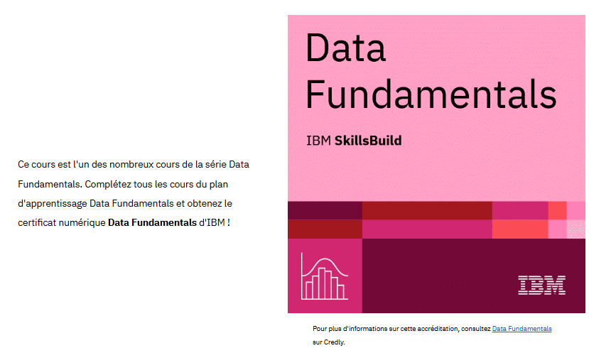
Qu'est-ce qu'un certificat numérique ?
Un certificat numérique est un indicateur reconnu et validé par l'industrie de l'acquisition de connaissances et de compétences. Les certificats numériques IBM SkillsBuild sont alignés sur les normes et les cadres du marché de l'emploi afin d'aider ceux qui les obtiennent à gagner en visibilité auprès d'employeurs potentiels. IBM SkillsBuild délivre ses certificats numériques via Credly.
Partagez vos certificats numériques sur LinkedIn et d'autres réseaux sociaux avec des employeurs potentiels, ou incluez-les dans votre CV pour renforcer vos compétences !

MODULE 1 : LA VALEUR DE L'OPEN SOURCE

À propos de ce module

Introduction
Dans ce module, vous découvrirez la manière collaborative de travailler avec des logiciels open source et aurez la possibilité de créer un compte GitHub pour vous entraîner à ajouter des données.

Que signifie « open » ?
Les logiciels open source sont des logiciels dont le code est publié publiquement et qui peuvent être utilisés par n'importe qui.
Les logiciels open source sont collaboratifs, c'est-à-dire qu'ils s'appuient sur une communauté virtuelle de personnes qui révisent, modifient et partagent le code source entre elles. Les développeurs partagent leurs connaissances, leurs idées et leur code pour créer des solutions logicielles plus innovantes.
Voici quatre aspects essentiels des logiciels open source à garder à l'esprit :
- Utiliser : n'importe qui peut utiliser et exécuter (ou faire fonctionner) le logiciel à n'importe quelle fin, dans le cadre de la licence.
- Visualiser : n'importe qui peut consulter le code source pour comprendre le fonctionnement du logiciel.
- Modifier : les améliorations, les corrections de bogue et les solutions peuvent venir de n'importe qui.
- Partager : les contributions sont basées sur un objectif commun et partagé.

Passons maintenant en revue la terminologie et les concepts de base utilisés dans le monde des logiciels open source.
- Une communauté est une entité liée à un projet open source. Il s'agit d'un groupe de personnes qui bénéficient du projet.
- Un contributeur est une personne qui apporte sa contribution à un projet.
- Un valideur est une personne qui examine et approuve les modifications apportées au code source d'un projet. Un valideur a un accès en écriture (ou permission d'écrire) à un référentiel de code source. Cela signifie qu'il est autorisé à mettre à jour les données.
- Le code de conduite protège la communauté et fournit des directives sur les comportements acceptables. Tous les projets devraient avoir un code de conduite.
- Les directives de contribution décrivent comment contribuer et collaborer.

L'open source est une façon de travailler sur un projet qui repose sur l'accès et la collaboration.
Cependant, il existe quelques idées fausses sur l'open source.

Sélectionnez chaque carte pour connaître la vérité sur l'open source.

Les 4 vérités sur l'open source
- C'est gratuit !
- Vous avez le code source, ce qui signifie que le logiciel est open source.
- Vous pouvez utiliser l'open source comme bon vous semble.
- Vous l'avez téléchargé gratuitement, ce qui signifie qu'il est open source.

C'est gratuit !
L'open source est gratuit, mais il y a quelques considérations à prendre en compte.
Tout d'abord, l'open source offre une certaine liberté à ceux qui l'utilisent.
Deuxièmement, il est gratuit parce qu'il n'y a pas de coût initial pour l'utiliser, le modifier ou le distribuer.
Il faut toutefois garder à l'esprit que les logiciels open source sont rarement accompagnés du support technique et des services de garantie qu'offrent les logiciels propriétaires.
Ainsi, par exemple, les entreprises peuvent avoir des dépenses ultérieures pour la maintenance des logiciels et la formation.

Vous avez le code source, ce qui signifie que le logiciel est open source
L'accès au code source d'une application ne signifie pas qu'elle est open source. Les créateurs doivent encore accorder aux utilisateurs l'accès à la visualisation et à la modification du code source.

Vous pouvez utiliser l'open source comme bon vous semble
Pas tout à fait. Les logiciels open source sont accompagnés d'une licence que les utilisateurs doivent respecter. Chaque projet open source peut avoir des conditions d'utilisation différentes.

Vous l'avez téléchargé gratuitement, ce qui signifie qu'il est open source
Ce n’est pas parce que vous pouvez télécharger un logiciel sans payer qu'il est open source.

Pourquoi les logiciels open source sont-ils utiles ?
Du point de vue d'un scientifique des données ou d'un ingénieur des données qui travaille avec du code dans le cadre d'un projet, l'accès libre aux nouvelles technologies et aux technologies clés est essentiel.
Les logiciels open source permettent de découvrir de nouveaux logiciels et de développer des compétences. Les communautés open source peuvent :
- Être une ressource pour un mentorat
- Offrir aux développeurs la possibilité d'interagir et de mettre en valeur leur expertise
- Potentiellement, aider les personnes qui commencent un parcours de codage à faire évoluer leur carrière

Du point de vue d'une entreprise, les logiciels open source présentent de nombreux avantages.
- Elles peuvent accroître l'innovation en utilisant le modèle communautaire. Par exemple, le code dont un projet peut avoir besoin peut déjà avoir été écrit et être disponible dans une communauté de logiciels open source.
- Il est possible de réaliser des économies en développant des logiciels et en documentant, testant et éliminant les bogues.
- En lançant un projet ou en contribuant à un projet existant, les entreprises peuvent influencer l'orientation du développement technologique.
- Les logiciels open source peuvent aider les entreprises à améliorer la sécurité et la fiabilité de leurs logiciels et à ne pas se laisser distancer par leurs concurrents.

Les logiciels open source mettent le code source à la disposition des utilisateurs et invitent une communauté de contributeurs techniques et non techniques à le développer et à l'améliorer.

Git et GitHub
Vous allez maintenant découvrir les outils du secteur open source. Git et GitHub sont deux plateformes apparentées, mais distinctes, qui sont extrêmement populaires et largement utilisées par les contributeurs de logiciels open source.
Sélectionnez chaque onglet pour en savoir plus sur la différence entre Git et GitHub.

Différence entre Git et GitHub

Git
Git(s'ouvre dans un nouvel onglet) est un système de contrôle de version qui permet de suivre les modifications apportées au code source pendant le développement d'un logiciel. Il permet de coordonner le travail des programmeurs. Git est un logiciel open source sous licence. Il est installé localement sur un ordinateur.

GitHub
GitHub(s'ouvre dans un nouvel onglet) est un service en ligne qui permet d'héberger du code source, de contribuer et de collaborer. Il permet aux personnes de travailler ensemble sur des projets depuis n'importe où. Il propose des comptes gratuits, professionnels et d'entreprise.
Vous pouvez utiliser Git sans utiliser GitHub,
mais vous ne pouvez pas utiliser GitHub sans utiliser Git.

Que pouvez-vous faire dans GitHub ?
Sur GitHub, les gens travaillent avec des référentiels. Un référentiel est comme un dossier pour votre projet. Vous pouvez avoir plusieurs référentiels publics et privés dans GitHub. Les référentiels peuvent contenir des fichiers, des images, des vidéos, des feuilles de calcul et des ensembles de données. GitHub fournit l'historique des révisions pour tous les fichiers d'un référentiel.
En général, dans GitHub, vous pouvez :
- Héberger votre propre projet open source. Pour ce faire, vous créez un référentiel en ligne et ajoutez des fichiers.
- Contribuer à un projet open source existant et public. Pour ce faire, vous accédez à une copie du référentiel du projet, effectuez des mises à jour et demandez une révision des modifications que vous souhaitez apporter.
Vous allez ensuite créer votre propre compte GitHub !

Activité : l'open source en action ! (Créer un compte GitHub)

Dans l'activité suivante, vous allez vous rendre sur GitHub(s'ouvre dans un nouvel onglet) pour créer un compte gratuit et effectuer quelques courtes tâches pour créer votre premier référentiel.
Remarque : les interfaces utilisateur changent fréquemment en ligne ; vous ne verrez donc pas de captures d'écran de GitHub ici. Mais ces instructions pas-à-pas sont conçues pour vous guider tout au long du processus. Au fil du temps, les étapes peuvent changer légèrement.
Clause de protection : dans le cadre de l'activité suivante, vous serez soumis à la politique de confidentialité de GitHub, et non à celle d'IBM ou d'IBM SkillsBuild.

Créer un compte GitHub
Étape 1
Créer un compte GitHub
La création d'un compte GitHub est gratuite. C'est comme créer un nouveau compte sur les réseaux sociaux ou s'inscrire à une newsletter.
- Accédez à la page GitHub Join : https://github.com/join(s'ouvre dans un nouvel onglet).
- Remplissez le formulaire en ligne.
  - Entrez un nom d'utilisateur. Il sera alors affiché à tous sur GitHub. Si un nom d'utilisateur n'est pas disponible, continuez à essayer.
  - Entrez votre adresse e-mail, puis créez un mot de passe.
  - Vérifiez votre compte.
  - Sélectionnez Create account.
C'est fait ! Vous êtes maintenant prêt à explorer GitHub(s'ouvre dans un nouvel onglet), parcourir les rubriques(s'ouvre dans un nouvel onglet) ou découvrir des tendances(s'ouvre dans un nouvel onglet).

Étape 2
Créer un référentiel
Ensuite, créez votre premier référentiel afin de comprendre la structure d'hébergement des fichiers sur GitHub pour les projets open source.
- Accédez à la page d'accueil de GitHub : https://github.com/(s'ouvre dans un nouvel onglet). Assurez-vous d'être connecté.
- Recherchez « Recent Repositories » et sélectionnez le bouton Nouveau.
- La page Create a new repository s'affiche. Notez que votre nom d'utilisateur apparaît dans la zone Owner.
- Entrez un nom dans la zone Repository name.
  - Le nom du référentiel doit être court et facile à retenir. Il doit être significatif pour votre projet.
  - Comme il s'agit d'une activité, vous pouvez essayer d'utiliser un nom de référentiel tel que « Projet 1 », ou un nom suggéré par GitHub.
- Entrez une description dans la zone Description.
  - Bien que cette rubrique soit facultative, elle est très importante pour décrire votre projet au public.
  - Comme il s'agit d'une activité, vous pouvez taper ce que vous voulez, ou peut-être quelque chose comme « Bonnes idées ! ».
- Dans l'esprit de l'open source, vous pouvez sélectionner Public pour que votre référentiel soit visible par n'importe qui sur Internet. Vous pouvez toujours choisir qui peut contribuer.
- Vous devriez cocher Add a README file. C'est une bonne pratique et un composant important du référentiel.
  - Un fichier README(s'ouvre dans un nouvel onglet) explique aux gens pourquoi votre projet est utile, ce qu'ils peuvent faire avec votre projet et comment ils peuvent l'utiliser.
  - Comme il s'agit d'une activité, vous pouvez composer du texte pour l'instant et le mettre à jour plus tard.
- Vous pouvez explorer mais ignorer les zones Add .gitignore et Choose a license. Vous pouvez conserver les sélections par défaut.
- Sélectionnez Create repository.

Félicitations ! Vous venez de créer un référentiel public dans votre compte GitHub personnel. Prenez le temps de le consulter. Notez le fichier README et l'icône permettant de le modifier.
Étape 3
Ajouter un fichier de données
Dans cette étape finale, vous apprendrez à télécharger un fichier contenant des données dans votre référentiel.
- Téléchargez et enregistrez ce fichier de valeurs séparées par des virgules (CSV) appelé “german_credit_data_biased_training.csv”(s'ouvre dans un nouvel onglet) sur votre ordinateur ou votre appareil.(s'ouvre dans un nouvel onglet)
  - Un fichier CSV est un fichier texte dans un format spécifique qui permet d'enregistrer des données dans un format structuré sous forme de tableau.
  - Remarque : ce fichier CSV est un fichier public contenant des échantillons de données ﬁctives à des fins de formation. Il n'est pas destiné à d'autres fins. Il est également disponible dans un référentiel IBM GitHub !
- Accédez au référentiel GitHub que vous avez créé.
- Dans le menu déroulant Add file, sélectionnez Upload files.
- Vous pouvez faire glisser le fichier CSV dans votre référentiel ou sélectionner choose your ﬁles pour le retrouver sur votre ordinateur ou votre appareil.
- Dans la section Commit changes, indiquez un nom dans la zone Add ﬁles via upload.
  - Par exemple, comme il s'agit d'une activité, vous pouvez indiquer « Exemples de données » puisqu'il s'agit du premier ensemble de données de votre référentiel.
  - Vous pouvez également ajouter une brève description dans la zone Add an optional extended description. C'est une bonne pratique pour conserver des fichiers organisés.
- Sélectionnez Commit changes.

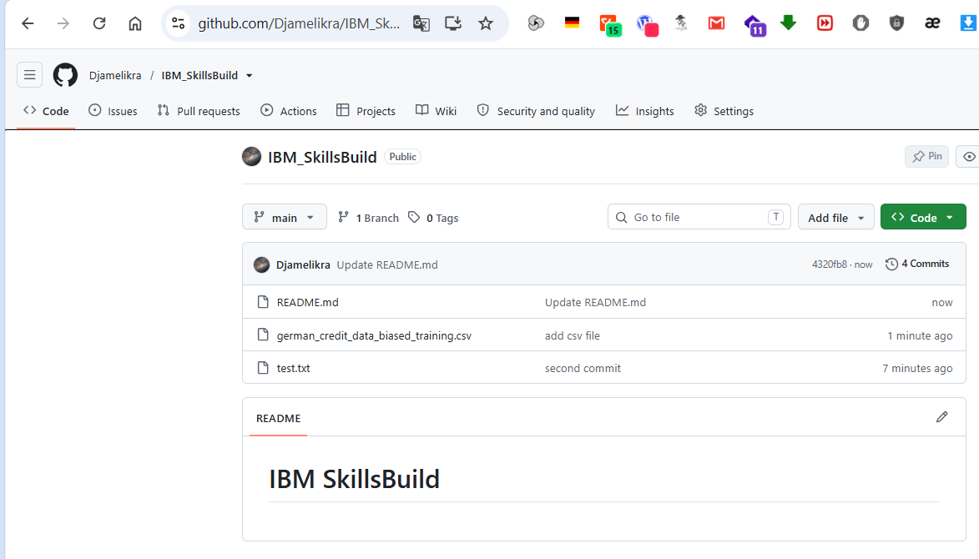

Maintenant, vous pouvez voir le fichier CSV dans votre référentiel ! Vous pouvez afficher votre référentiel en sélectionnant le lien. Votre référentiel est daté, stocké et comporte plus de 5 000 lignes, ce qui entraîne le message « We can’t make this ﬁle beautiful and searchable because it’s too large » (Nous ne pouvons pas rendre ce fichier plaisant et consultable car il est trop volumineux) de la part de GitHub. Vous avez des données !
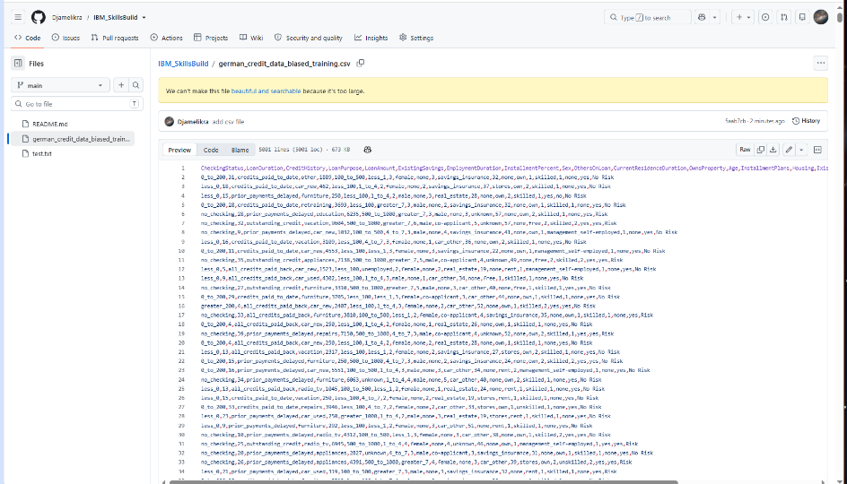

En savoir plus !
Consultez les ressources suivantes :
- GitHub Docs(s'ouvre dans un nouvel onglet) – tutoriels GitHub en ligne pour démarrer et toute la documentation en ligne dont vous pourriez avoir besoin
- The Open Source Way(s'ouvre dans un nouvel onglet) – guide en ligne réalisé par opensource.com et des contributeurs sur les meilleures pratiques pour créer et maintenir des communautés open source

Quiz
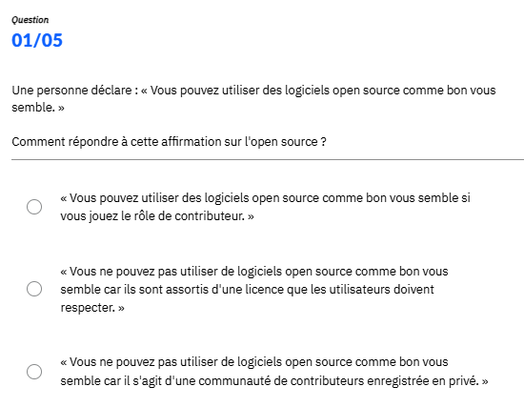

MODULE 2 : OUTILS D'ANALYSE ET DE VISUALISATION DES DONNÉES

À propos de ce module

Présentation

Microsoft Excel

Google Sheets

Langage SQL

Python

IBM Watson Studio

Tableau

Matplotlib

Et bien d'autres outils

Quiz

MODULE 3 : EXISTE-T-IL UN BON OUTIL ?

À propos de ce module

Votre boîte à outils

Comment une entreprise choisit-elle ses outils ?

Quels outils choisir pour se former ?

Quiz

RÉCAPITULATIF ET ÉVALUATION FINALE

Vous avez fait beaucoup de chemin !

Points clés à retenir

Évaluation finale

Fin du cours
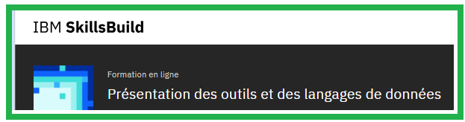

Critique constructive

Fin du document

Frameworks
www.linkedin.com/in/djamel-chabane-290904121
https://github.com/Djamelikra
Et bien réelle !
Comme les Python Enhancement Proposals (PEPs)
Où les JEP (Java Enhancement Proposal)
Repositories ou dépôts.

